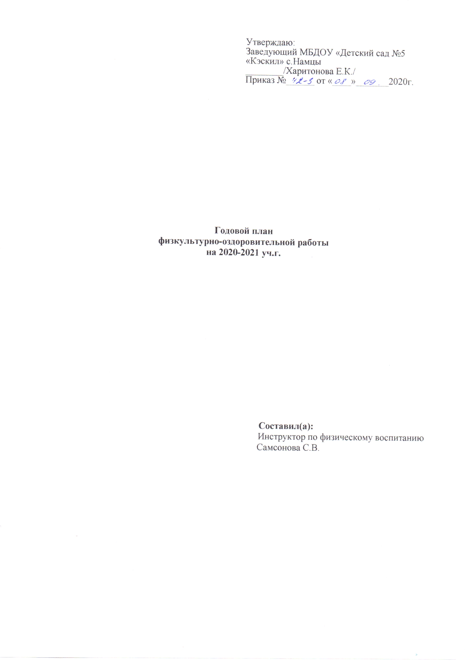

Годовой план
физкультурно-оздоровительной работы
на 2020-2021 учебный год.

Содержание работы, мероприятия. Срок выполнения

1. Методическая работа.
1.1. Составить перспективный и календарный план работы с детьми на занятиях (сентябрь)
1.2. Проработать методическую литературу (в течение года)
1.3. Подобрать комплекс общеразвивающих упражнений для всех возрастных групп.(в течение года)
1.4. В целях самообразования изучить изучить комплексы пальчиковой гимнастики.(в течение года)
1.5. Разработать план кружковой работы по теме «Шахматы», (сентябрь)
2. Физкультурно-оздоровительная работа.
2.1. Сделать списки детей с группами здоровья (сентябрь)
2.2. Провести диагностику физической подготовленности детей. Норматив «Кэнчээри» (октябрь, май)
2.3. Образовательная деятельность по физическому развитию в зале; на улице (ежедневно в течение года)
2.4. Общеразвивающие упражнения (ежедневно в течение года)
2.5. Подвижные игры (ежедневно в течение года)
2.6. Кружковая работа (в течение года)
2.7. Коррекция двигательных нарушений (в течение года)
2.8. Индивидуальная работа с детьми (в течение года)

3. Организационно-массовая работа.
3.1. Тренировочная работа в рамках подготовки к сдаче норматива «Кэнчээри» (подготовительная к школе группа) (март, апрель, май)
3.2. Оформление спортивного информационного стенда (в течение года)
3.3. Физкультурные праздники, досуги (согласно тематической неделе ):
3.4. Кружковая работа (1 раз в неделю)

4. Работа с воспитателями.
4.1. Взаимодействие с воспитателями в проведении утренников и мероприятий (в течение года)
4.2. Регулярно информировать о спортивных мероприятиях в детском саду (в течение года)
4.3. Консультировать по индивидуальной работе с детьми. В целях развития физических качеств и укрепления здоровья (в течение года)
4.4. Провести консультации для педагогов:
Тема: «Организация и проведение физкультминуток».
Тема: «Дыхательная гимнастика для дошкольников».
Тема: «Профилактика плоскостопия и формирование правильной осанки» (в течение года)

5. Работа с родителями.
5.1. Индивидуальные консультации и беседы (в течение года)
5.2. Информационный стенд для родителей (в течение года)
5.3. Выступление на родительских собраниях по группам(в течение года)
5.4. Подготовка команды родителей и детей к физкультурным праздникам согласно плану
5.5. Анкетирование для родителей: «Какое место занимает физкультура в Вашей семье?» (в течении года).

Цель: сохранение и укрепление здоровья детей, формирование привычки здорового образа жизни.
Задачи:
1.Формирование навыков здорового образа жизни и культуры здоровья в семье как базовой ценности, посредством использования традиционных и нетрадиционных форм взаимодействия с родителями.
2.Воспитание гармонично развитой и социально ответственной личности на основе духовно-нравственных ценностей, исторических и национально – культурных традиций, средствами народных подвижных, спортивных игр и упражнений.
3. Совершенствование работы по развитию физических качеств (скоростных, силовых, гибкости, выносливости и координации). Накопление и обогащение двигательного опыта детей по основным видам движений с низкими показателями (метание мяча 1 кг., метание мешочка);
4. Формирование у обучающихся представления о безопасном образе жизни, правосознания и культуры в области безопасности дорожного движения.
№ | Наименование мероприятия | Форма работы | Сроки
1 | Составление паспорта здоровья (по группам) | мониторинг | Сентябрь, октябрь
2 | Комплектование спортивного кружка по шахматам, участие в соревнованиях, турнирах |  | Октябрь, февраль-март
3 | Сдача норматива комплекса «Кэнчээри» | Мониторинг, отчет | Октябрь, май
4 | Составление индивидуального маршрута образовательной работы по физической культуре для детей с ОВЗ. | ИОМ | октябрь
5 | Сохранение и укрепление физического здоровья | 1. Игровой самомассаж.  2. Дыхательная гимнастика.  3. Ритмическая гимнастика.  4. Упражнения по профилактике плоскостопия и укреплению опорно-двигательного аппарата.  5. Оздоровительно-развивающие, спортивные игры.  6. Оздоровительная пробежка.  7. Закаливание:  ● проветривание помещений;  ● обеспечение температурного режима;  ● занятия на свежем воздухе;  ● босохождение (ходьба босиком);  ● использование дорожек здоровья. | В течение года
5 | Участие в соревнованиях, конкурсах | Согласно плана | В течение года
6 | Кружковая работа «Эрчим» по отработке норматива «Кэнчээри» посредством национальных игр | План, | Октябрь-май
7 | Взаимодействие с родителями(законными представителями) | План: консультации, беседы, раздаточный материал, соревнования и т.д. | В течение года
8 | Взаимодействие с педагогами | консультации, беседы, раздаточный материал, рекомендации, совместные мероприятия | В течение года

